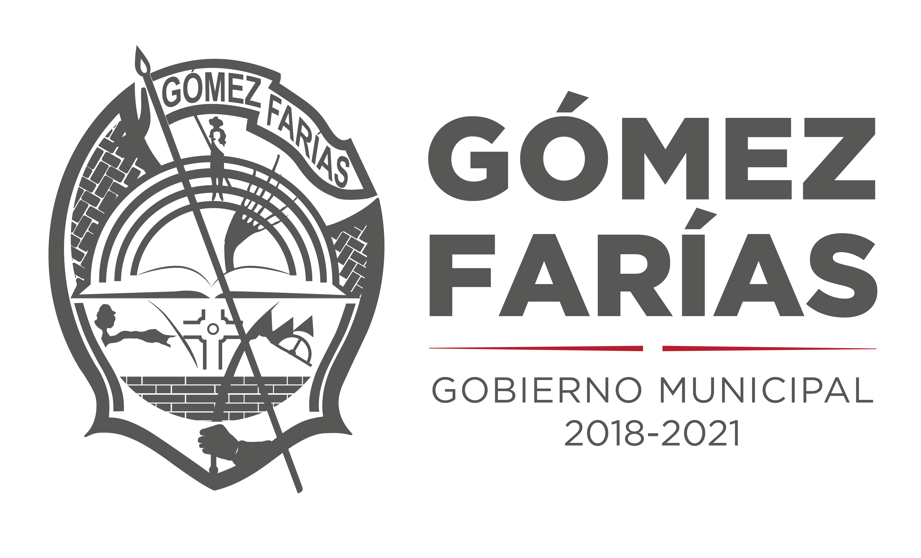
GMGF/227/0021/2021
DEPORTES
ASUNTO: INVENTARIO DE MUEBLES

LIC. MARTHA ELIZABETH RAFAEL FELICIANO.
DIRECTORA DE LA UNIDAD DE
TRASPARENCIA E INFORMACION
MUNICIPAL DE GOMEZ FARIAS, JALISCO.
PRESENTE. -

Además de desearle éxito en sus actividades, el que suscribe Sergio Rodríguez Ignacio, Director de Deportes por medio del presente oficio me permito INFORMARLE lo siguiente:
Dentro del periodo comprendido del mes de Febrero del año 2021, en el área de Deportes no se ha adquirido ningún bien mueble, ya sea mediante comodato, compra o donación, quedando el inventario de este departamento en la misma situación que el mes de enero del 2021.

Sin más por el momento me despido, dejándole un cordial saludo y quedando a sus órdenes para cualquier aclaración al respecto.

ATENTAMENTE
“2021, Año de La Independencia”.
San Sebastián del Sur, Municipio de Gómez Farías, Jalisco.
A 25 de Febrero de 2021.

Sergio Rodríguez Ignacio
Director de Deportes

